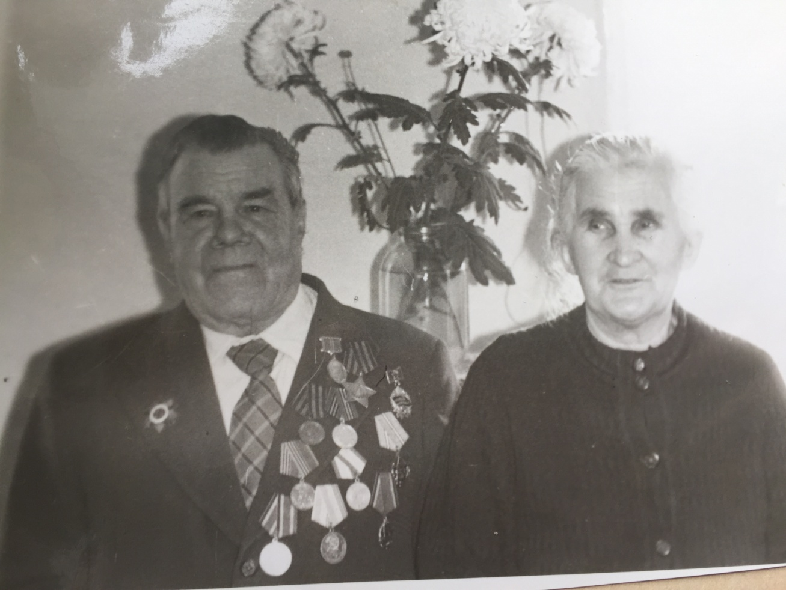**Стрельцовы Александр и Пелагея, мои прадеды**

На фото мой прадедушка Стрельцов Александр и прабабушка Стрельцова Пелагея.

Я хочу рассказать о своих прадедах по маминой линии Стрельцове Александре Алексеевиче и Пелагее Ивановне (Кабаковой), которые родились и выросли в селе Успенка (сейчас это Сергиевский район Самарской области).

**Мой прадед: СТРЕЛЬЦОВ Александр Алексеевич** родился 11 сентября 1915 года. Окончил четыре класса сельской школы. В 1937 году женился на Кабаковой Пелагее Ивановне, с которой дружили с 14 лет. В 1938 году 24 сентября родился их первенец Владимир. В 1940 году в мае месяце его призвали в амию и направили в полковую школу, где учили младший командный состав. В 1941 году перед началом войны был направлен в авиационный полк заместителем командира взвода роты охраны. Начало войны там он и встретил. Не прошло и трёх недель после начала войны в полку не осталось ни одного самолёта. Летали бомбардировщики без прикрытия истребителей и сбивали их как мишени. В 1942 году в июне месяце отступали в район Сталинграда в одной из контратак был контужен и попал в плен. Там он пробыл до апреля 1945 года. После плена воевал в танковым десанте Третей гвардейской армии. Участвовал во взятии Берлина, за что был награждён орденом Славы третий степени. После окончания войны служил в Австрии до октября 1945 года. Демобилизовался и вернулся в родную деревню в дом матери куда в 1940 году переехала его жена, моя прабабушка, Пелагея. Поступил работать в лесхоз. Там он проработал до 1964 года. В 1964 году переехали в село Сергиевск, где и жили до самой смерти. Работал до пенсии в МСО (Межколхозная строительная организация). Умер 27 мая 1997 года. Похоронен на кладбище села Сергиевск.

**Прабабушка: СТРЕЛЬЦОВА Пелагея Ивановна** (Урождённая Кабакова.), родилась 17 октября (по старому стилю 4 октября) 1915 года. В школе не училась. Училась в ликбезе, где научили читать и писать. Девушек в те времена учили вязать, прясть и другим работам по дому. В 1937 году вышла замуж за прадеда. Уехали они в Куйбышев, где жили до призыва его в Армию. Когда прадеда призвали, оставшись одна с двумя маленькими детьми, она вынуждена была переехать в село, в дом к его матери. До 1948 года работала в колхозе дояркой. А потом работала в Лесхозе на сезонных работах, в основном на питомнике по выращиванию посадочного материала для леса. Родила и вместе с прадедом воспитала пятерых детей. Первым был мой дед Владимир Стрельцов, отец моей мамы. Умерла 25 мая 1995 года.

К сожалению, они умерли, когда меня еще не было, но я часто слышала рассказы про них от своей бабушки и мамы.

Я горжусь своими прадедами!

**Фоменко Мария, ученица 11 «А» класса , МОУ «Лицей №4»**